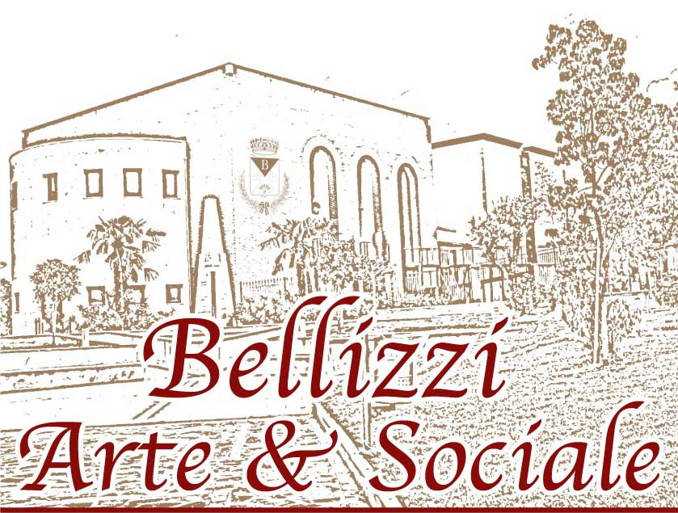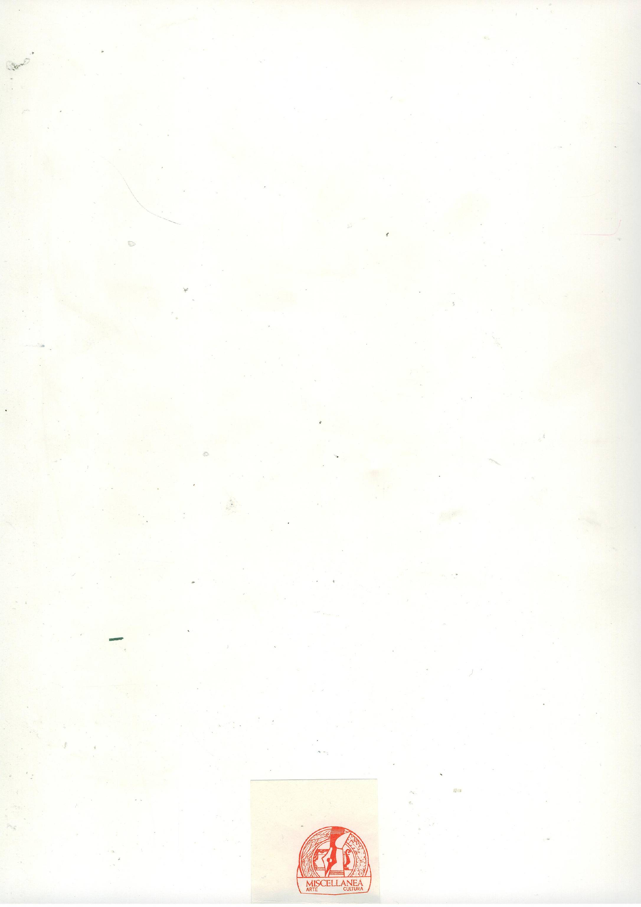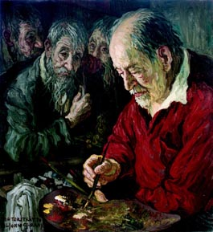
Comune di Bellizzi Provincia di Salerno Associazione. Bellizzi Arte & Sociale Rivista “Miscellanea” Accademia Internazionale “Alfonso Grassi”

L’Associazione “Bellizzi Arte & Sociale”
La Rivista di Arte Cultura e Problemi Sociali “Miscellanea” di Michele Melillo
L’Accademia Internazionale d’ Arte e Cultura “Alfonso Grassi”
L’Assessorato alla Cultura e Pari opportunità
Con il Patrocinio
del Comune di Bellizzi,
e
della Provincia di Salerno

ORGANIZZANO :

LA TERZA EDIZIONE - 2010

DEL PREMIO INTERNAZIONALE “CITTA’ DI BELLIZZI”
(Poesia - Pittura - Scultura)

Il Premio si articola nelle seguenti sezioni:

a) Poesia in lingua;
b) Poesia in vernacolo;
c) Poesia religiosa;
d) Saggistica sui diritti umani;
e) Libro edito di poesia;;
f) Pittura;;
g) Scultura.

Sezione “A” Poesia in lingua italiana :

Inviare una sola poesia, non superiore a 40 versi, in cinque copie, di cui una soltanto firmata recante le generalità, l’indirizzo ed il recapito telefonico dell’autore, non classificata al primo posto in altri concorsi, dichiarando che è frutto del proprio ingegno.
Ogni autore, inoltre, dovrà compilare la scheda allegata al bando, barrando la casella della sezione cui intende partecipare.

Sezione “B” - Poesia in vernacolo:

Inviare una sola poesia, in vernacolo (con traduzione a fronte), non superiore a 40 versi, in cinque copie, non classificata al primo posto in altri concorsi, con le modalità di cui alla sezione “A”.
Sezione “C” - Poesia religiosa:

Inviare una sola poesia, non superiore a 40 versi, in cinque copie, non classificata al primo posto in altri concorsi, con le modalità di cui alla sezione “A”.

Sezione “D” - Saggistica sui diritti umani :

Inviare un saggio (massimo tre cartelle, spazio due) sui diritti umani (violenza sulle donne, sui minori, sul valore della libertà, sulla giustizia negata ecc.) non classificato al primo posto in altri concorsi, con le modalità di cui alla sezione “A”

Sezione “E” - Libro edito :

Inviare tre copie di un libro di poesie, non classificato al primo posto in altri concorsi, con le modalità di cui alla sezione “A”

Sezione “F” - Pittura :

Gli artisti dovranno inviare una foto a colori formato cm. 15 x 18 dell’opera partecipante al concorso. E’ indispensabile indicare la tecnica, il titolo e la misura della stessa, dichiarando che è frutto del proprio ingegno e che l’autore si impegna a presentarla all’atto della premiazione.

Sezione “G” - Scultura:

Gli artisti dovranno inviare una foto a colori formato cm. 15 x 18 della scultura. E’ indispensabile indicare il titolo, la misura della stessa e il materiale utilizzato, dichiarando che è frutto del proprio ingegno e che l’autore si impegna a presentarla all’atto della premiazione

NON E’ RICHIESTA ALCUNA TASSA DI LETTURA, IN QUANTO IL CONCORSO E’ COMPLETAMENTE GRATUITO.

Ogni autore può partecipare soltanto ad una sezione

I lavori dovranno pervenire, in busta chiusa, con spedizione prioritaria o tramite raccomandata, alla SEGRETERIA DEL PREMIO “CITTA’ DI BELLIZZI” C/O COMUNE DI BELLIZZI – ASSOCIAZIONE BELLIZZI ARTE & SOCIALE c/o ASSESSORATO CULTURA E PARI OPPORTUNITÀ – Via Roma 199 – 84092 BELLIZZI (SA), entro e non oltre il 25 marzo 2010, farà fede il timbro postale.
Per facilitare la partecipazione, si consente anche la consegna a mano al medesimo recapito e nel rispetto dei termini di scadenza, nei giorni di lunedì e mercoledì dalle 18.00 alle 20.00..
Sulla busta contenente i lavori dovrà essere indicata, oltre le generalità dell’artista e l’indirizzo, la seguente dicitura : “RICHIESTA PARTECIPAZIONE 3^ EDIZIONE PREMIO INTERNAZIONALE CITTA’ DI BELLIZZI”, nonché la sezione per la quale si partecipa.

PREMI

Per ciascuna sezione sono previsti: trofei, coppe, targhe, ecc. nonché menzioni d’onore e segnalazioni di merito. Sono previsti inoltre, Premi Speciali del Comune di Bellizzi, degli Assessorati Organizzatori, dell’Associazione “Bellizzi Arte & Sociale”, della Rivista “Miscellanea” e dell’Accademia Internazionale di Arte e Cultura “Alfonso Grassi”
La Giuria, il cui operato è inappellabile e insindacabile, sarà resa nota all’atto della premiazione, che avrà luogo a Bellizzi (SA), via Manin 23, nell’Aula Consiliare del Comune, durante una pubblica, solenne manifestazione, domenica 25 aprile 2010, con inizio alle ore 18.00.
I premi dovranno essere ritirati personalmente dai vincitori (che saranno tempestivamente informati dalla Segreteria del Premio); in casi eccezionali è ammessa la delega a terzi con la firma e la copia del documento dell’autore premiato. Non saranno spediti premi a domicilio; i premi non ritirati rimarranno di esclusiva proprietà degli organizzatori.
La partecipazione al Concorso prevede l’accettazione di tutto quanto contenuto nel presente regolamento.
Il bando e la scheda di partecipazione al concorso possono essere scaricati dal sito: WWW.COMUNE.BELLIZZI.SA.IT.
N. B. Per ulteriori informazioni telefonare al n. 0828 52202 nei giorni: lunedì e mercoledì dalle 18.30 alle 20.00.

Bellizzi, 25 gennaio 2010

L’ Organizzazione

Scheda di partecipazione

(da stampare, compilare debitamente in ogni sua parte ed allegare agli elaborati che vanno inviati a mezzo posta raccomandata o prioritaria o consegnati a mano all'indirizzo indicato sul bando di concorso)

Il/la sottoscritto/a:

Cognome:...................................................................................................................................................

Nome:......................................................................................................................................................

Nato/a il:................................................a:................................................................................................

Residente in via/largo/piazza:...............................................................................................n......................

Città:...............................................................................................Provincia:............................................

CAP:.......................... Telefono:............................................Cellulare:..…..................................................

E-mail :.....................................................................................................................................................

Partecipa al Premio Internazionale Città di Bellizzi (SA) - 3^ Edizione 2010 - nella Sezione: (barrare la sezione)
A) Poesia in lingua italiana (non superiore a 40 versi) in cinque copie;
B) Poesia in vernacolo (non superiore a 40 versi) con traduzione a fronte, in cinque copie;
C) Poesia religiosa (non superiore a 40 versi) , in cinque copie;
D) Saggistica sui diritti umani (massimo tre cartelle, spazio 2), in cinque copie;
E) Libro edito di poesia in 3 copie;
F) Pittura (allegare una Foto a colori formato cm. 15 x 18);
G) Scultura (Allegare una Foto a colori formato cm. 15 x 18).

Il/la sottoscritto/a accetta il regolamento del Concorso di cui ha preso visione, dichiara che l'opera presentata è frutto del suo ingegno ed autorizza al trattamento dei suoi dati personali ai sensi dell’art. 13 del D.Lgs n. 196/2003 recanti disposizioni a tutela delle persone ed altri soggetti rispetto al trattamento dei dati personali ed identificativi che saranno inseriti e registrati nell'archivio dell'Organizzazione ed utilizzati esclusivamente ai fini del concorso e non verranno comunicati o diffusi a terzi.

………………………………………………………………………………………………………………
Firma leggibile
(Firma di un genitore se minorenne)

